ΠΑΙΔΑΓΩΓΙΚΟ ΙΝΣΤΙΤΟΥΤΟ
ΛΕΥΚΩΣΙΑ

Ο ΠΑΛΜΟΓΡΑΦΟΣ

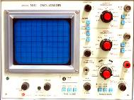
Η πρόσοψη ενός παλμογράφου φαίνεται στη διπλανή εικόνα.

Για σκοπούς μελέτης και εξοικείωσης με τα διάφορα μέρη του παλμογράφου χωρίζω την εικόνα σε τέσσερις περιοχές.
- Στην περιοχή λειτουργίας του παλμογράφου.
- Στην περιοχή της οθόνης του παλμογράφου.
- Στην περιοχή του συστήματος απόκλισης της δέσμης των ηλεκτρονίων.
- Στην περιοχή της τάσης σάρωσης (ή αλλιώς βάσης χρόνου (time base)).

Στα Λύκειά μας υπάρχουν διάφοροι τύποι παλμογράφων δύο καναλιών (two channel oscilloscopes), άρα και οι πιο πάνω περιοχές μπορεί να μοιάζουν διαφορετικές στους διάφορους τύπους, η αρχή λειτουργίας όμως είναι η ίδια.

Α. Περιοχή λειτουργίας του παλμογράφου.
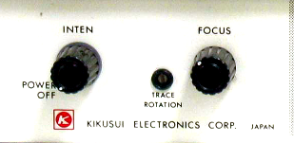
Στην περιοχή αυτή υπάρχουν:
- Το κουμπί (switch ON-OFF) με το οποίο θέτουμε σε λειτουργία ή εκτός λειτουργίας τον παλμογράφο.
- Το κουμπί INTEN με το οποίο ρυθμίζουμε την ένταση της φωτεινής δέσμης
- Το κουμπί Focus με το οποίο ρυθμίζουμε την εστίαση της φωτεινής δέσμης στην οθόνη του παλμογράφου.

Β. Οθόνη του παλμογράφου.
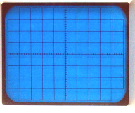
Η οθόνη του παλμογράφου αποτελείται από ένα πλέγμα του οποίου οι υποδιαιρέσεις είναι 1cm η κάθε μια. Η οθόνη είναι φθορίζουσα και ακτινοβολεί μπλε ή πράσινο φως όταν σε αυτήν προσπίπτουν τα ηλεκτρόνια από το σύστημα του καθοδικού σωλήνα.

C. Περιοχή του συστήματος απόκλισης της δέσμης των ηλεκτρονίων

κανάλι 1
κανάλι 2
Είσοδος
εξωτερικής τάσης
Ευαισθησία
Πλακιδίων
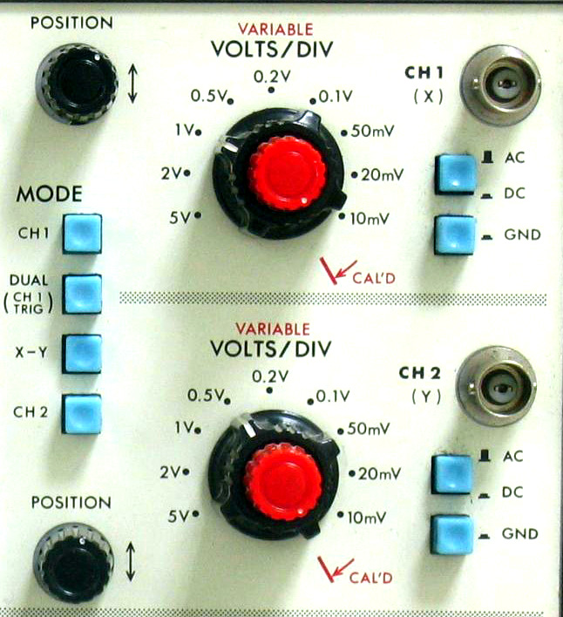

Η περιοχή του συστήματος απόκλισης των ηλεκτρονίων αποτελείται από
- τα κουμπιά των δύο καναλιών CH1 και CH2 και
- τα κουμπιά που ρυθμίζουν τον τρόπο λειτουργίας του παλμογράφου.

i. Το κάθε κανάλι αποτελείται από:
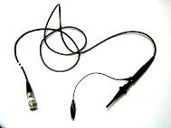
- Την είσοδο της εξωτερικής τάσης. Στην είσοδο του κάθε καναλιού ενώνεται ένα ομοαξονικό καλώδιο (εικόνα δεξιά) το οποίο εισάγει την εξωτερική τάση στον παλμογράφο (για παράδειγμα τη συνεχή τάση μιας μπαταρίας, την a.c τάση από τη γεννήτρια συχνοτήτων κ.ά)
- Τον επιλογέα της ευαισθησίας. Με τον επιλογέα αποφασίζουμε την ευαισθησία του καναλιού δηλαδή το πόσο μεγάλη ή μικρή θα εμφανίζεται η κυματομορφή στην οθόνη. Η αλλαγή της κυματομορφής δεν αλλάζει και τα χαρακτηριστικά της, όπως η συχνότητα ή το πλάτος της τάσης (Ένα παράδειγμα: Αν το ύψος της κυματομορφής στην οθόνη είναι 3 υποδιαιρέσεις και η ευαισθησία είναι στο 0.5V τότε το πλάτος της τάσης είναι 3x0.5=1.5V). Το κουμπί στο οποίο αναγράφεται CAL’D πρέπει να είναι γυρισμένο προς τη θέση που δείχνει η εικόνα ώστε οι μετρήσεις να είναι οι πραγματικές.
- Το κουμπί επιλογής της συνεχούς ή εναλλασσόμενης τάσης. Με το κουμπί πατημένο ο παλμογράφος μετρά τη συνεχή συνιστώσα μιας τάσης (για παράδειγμα την τάση μιας μπαταρίας) ενώ με το κουμπί ελεύθερο μετράται η εναλλασσόμενη συνιστώσα της τάσης (για παράδειγμα την a.c τάση από μια γεννήτρια συχνοτήτων)
- Το κουμπί της γείωσης. Όταν το κουμπί πατηθεί ο παλμογράφος γειώνεται και η δέσμη των ηλεκτρονίων ρυθμίζεται ώστε να βρίσκεται στο κέντρο της οθόνης. Η τοποθέτηση της δέσμης στο κέντρο είναι απαραίτητο να γίνεται ώστε οι μετρήσεις να γίνονται υπό σωστή κλίμακα. Αν για παράδειγμα η δέσμη είναι αρχικά εκτός κέντρου τότε στη μέτρηση θα συμπεριλαμβάνεται και το σφάλμα της αρχικής μετατόπισης της δέσμης.
- Τον ρυθμιστή της κατακόρυφης θέσης (position). Με το κουμπί αυτό η φωτεινή δέσμη μπορεί να μετακινείται στον κατακόρυφο άξονα. Συχνά, όταν θέτουμε τον παλμογράφο σε λειτουργία η φωτεινή δέσμη δεν εμφανίζεται στην οθόνη ακριβώς γιατί χρειάζεται ρύθμιση το κουμπί αυτό.

ii. Τρόπος λειτουργίας του παλμογράφου.

τρόπος λειτουργίας του παλμογράφου

Με τα κουμπιά που φαίνονται στην περιοχή mode επιλέγεται ο τρόπος με τον οποίο λειτουργεί ο παλμογράφος.
- CH1. Όταν πατηθεί το κουμπί CH1 τότε στην οθόνη του παλμογράφου εμφανίζεται η τάση που εισάγεται στο κανάλι 1 και επομένως μπορεί να μελετηθεί.
- CH2. Όταν πατηθεί το κουμπί CH2 τότε στην οθόνη του παλμογράφου εμφανίζεται η τάση που εισάγεται στο κανάλι 2 και επομένως μπορεί να μελετηθεί.
- DUAL. Όταν πατηθεί το κουμπί DUAL στην οθόνη εμφανίζονται ταυτόχρονα και οι δύο κυματομορφές των τάσεων που εισάγονται στα δύο κανάλια.
- ADD. Με το κουμπί αυτό (δεν υπάρχει στον παλμογράφο της φωτογραφίας) οι δύο τάσεις που εισάγονται στα κανάλια 1 και 2 προστίθενται. Με τον τρόπο αυτό δύο ημιτονοειδείς τάσεις προστίθενται για να δώσουν μια τρίτη ημιτονοειδή τάση.
- Χ-Υ. Πατώντας το κουμπί η μια τάση (στον παλμογράφο της εικόνας είναι η τάση στο κανάλι 1, CH1(X) ) εφαρμόζεται στα πλακίδια Χ και η άλλη τάση (στον παλμογράφο της εικόνας είναι η τάση στο κανάλι 2, CH2(Y) ) εφαρμόζεται στα πλακίδια Υ. Με τον τρόπο αυτό μπορεί να γίνει σύνθεση των δύο τάσεων. Για παράδειγμα δύο ημιτονοειδείς τάσεις της ίδιας συχνότητας και φάσης θα δώσουν με τη σύνθεσή τους μια ευθεία φωτεινή γραμμή με θετική κλίση.
Όταν το κουμπί αυτό είναι πατημένο κατά το άνοιγμα του παλμογράφου, η δέσμη στην οθόνη εμφανίζεται ως μια κουκκίδα. Αυτό είναι δυνατόν να δημιουργήσει δυσκολία στο να εντοπίσουμε τη δέσμη η οποία μπορεί να βρίσκεται εκτός οθόνης. Ρυθμίστε τα κουμπιά position για να εντοπίσετε τη δέσμη. Θα ήταν όμως φρονιμότερο το κουμπί να είναι απενεργοποιημένο κατά το άνοιγμα του παλμογράφου.

D. Περιοχή της τάσης σάρωσης

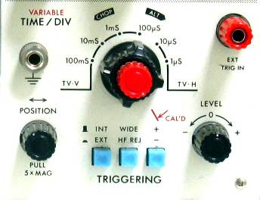
Η περιοχή αυτή αποτελείται από:
- τον επιλογέα της τάσης σάρωσης. Με το κουμπί αυτό επιλέγουμε την ταχύτητα (TIME/DIV) με την οποία η δέσμη των ηλεκτρονίων σαρώνει (διανύει) την οθόνη του παλμογράφου. Για παράδειγμα, αν η επιλογή είναι 100 ms σημαίνει ότι η δέσμη (κουκίδα) των ηλεκτρονίων σαρώνει την μια υποδιαίρεση της οθόνης σε 100 ms. Με τον τρόπο αυτό υπολογίζεται για παράδειγμα η περίοδος μιας ημιτονοειδούς τάσης.
- Τον ρυθμιστή της οριζόντιας θέσης (position). Με το κουμπί αυτό η φωτεινή δέσμη μπορεί να μετακινείται στον οριζόντιο άξονα. Συχνά, όταν θέτουμε τον παλμογράφο σε λειτουργία η φωτεινή δέσμη δεν εμφανίζεται στην οθόνη ακριβώς γιατί χρειάζεται ρύθμιση το κουμπί αυτό.

Ανδρέας Παπαστυλιανού
22/10/2004

